1.Armo el cuerpo.

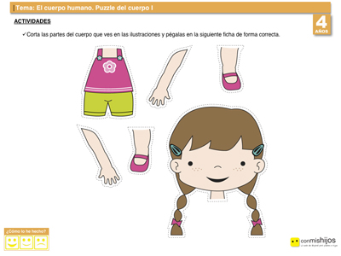

2.Hago mi rompecabezas con una de estas imágenes .

